Lección 17: Ordenemos torres y números
- Ubiquemos números y torres de cubos en orden del 1 al 10.

Calentamiento: Actúemoslo: Cena familiar
Han está ayudando a su abuelo a poner la mesa para la cena.
Han pone 8 platos en la mesa.

17.3: Centros: Momento de escoger
Escoge un centro.
Historias matemáticas
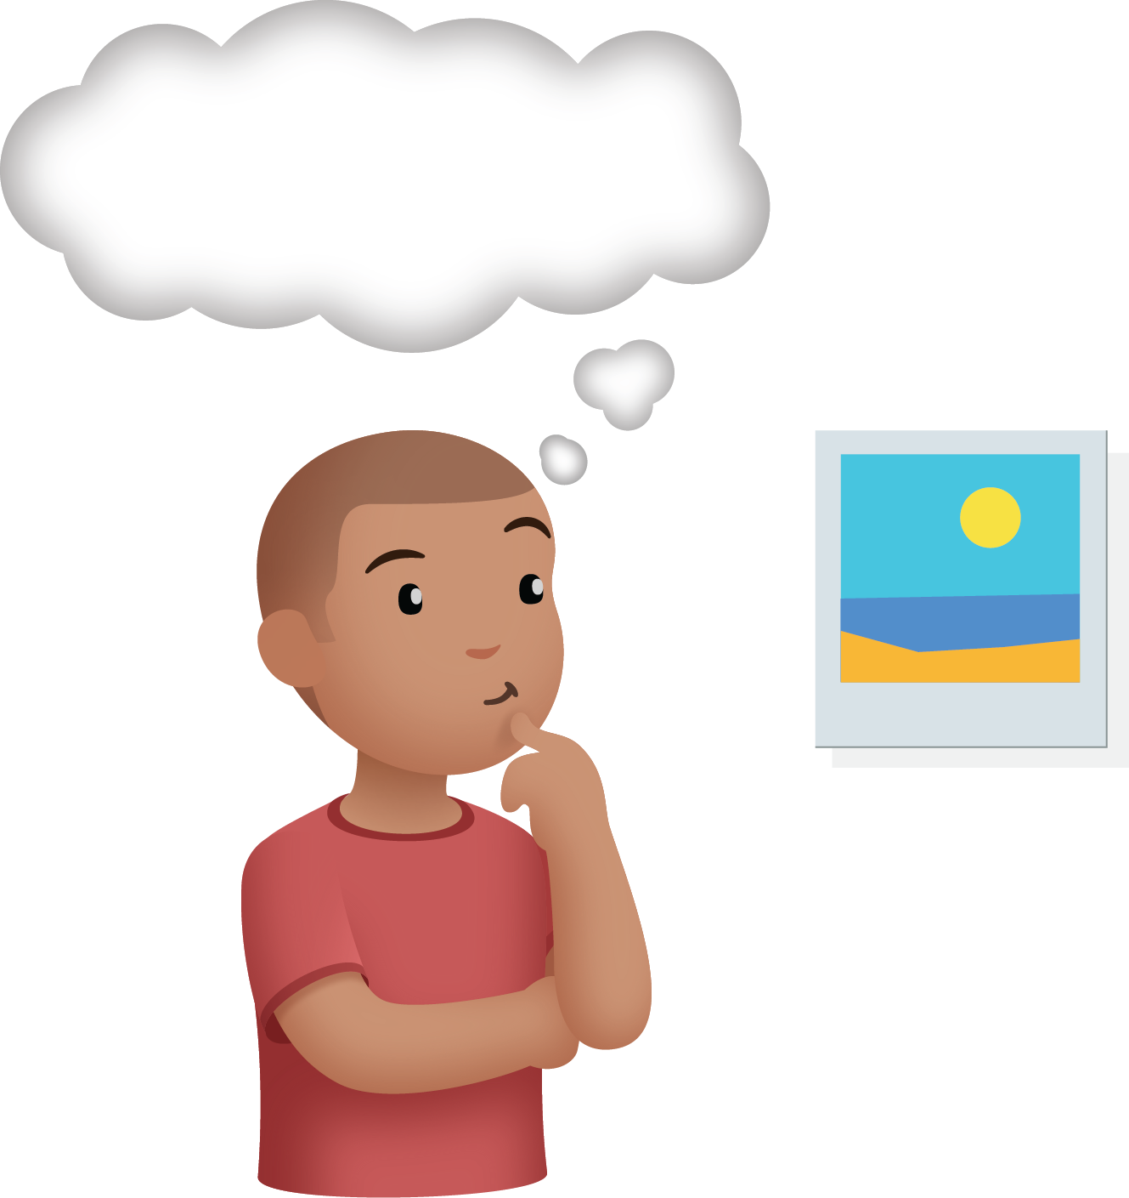
Mi mate-libreta
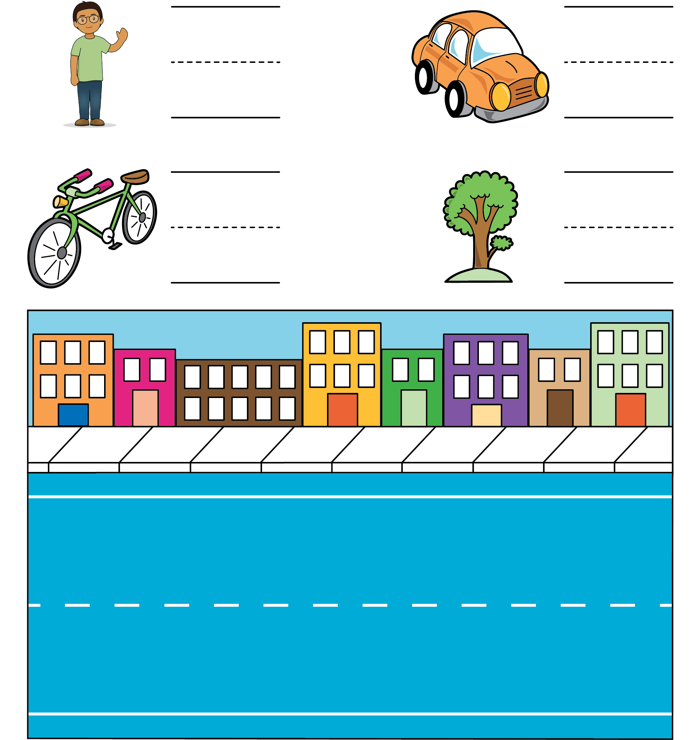
Carrera con números
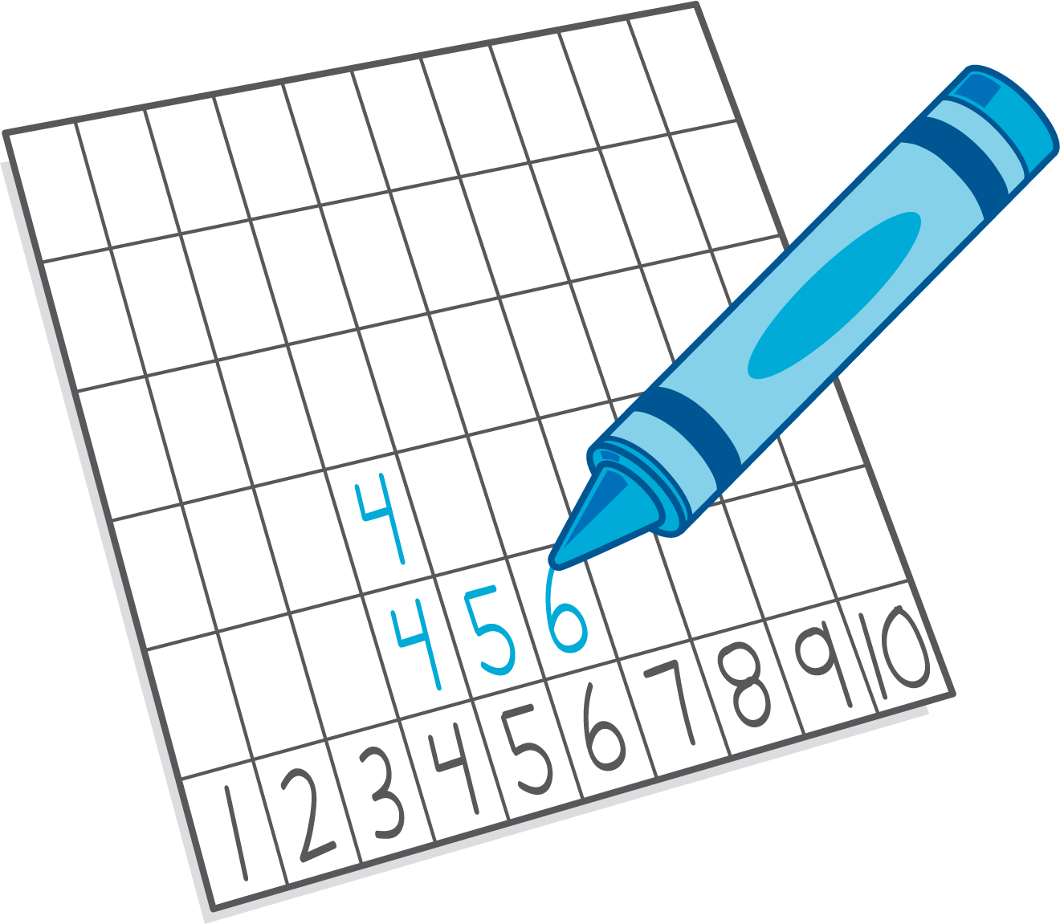
© CC BY 2021 Illustrative Mathematics®

